PAF Olomouc 2018
Tisková zpráva, 26. 11. 2018

Program PAF Olomouc je kompletní
Sedmnáctý ročník festivalu, který se za dobu své existence stal jednou z nejdůležitějších událostí na tuzemské kulturní scéně, se koná od 6. do 9. prosince a je vrcholem celoročních aktivit organizace PAF.

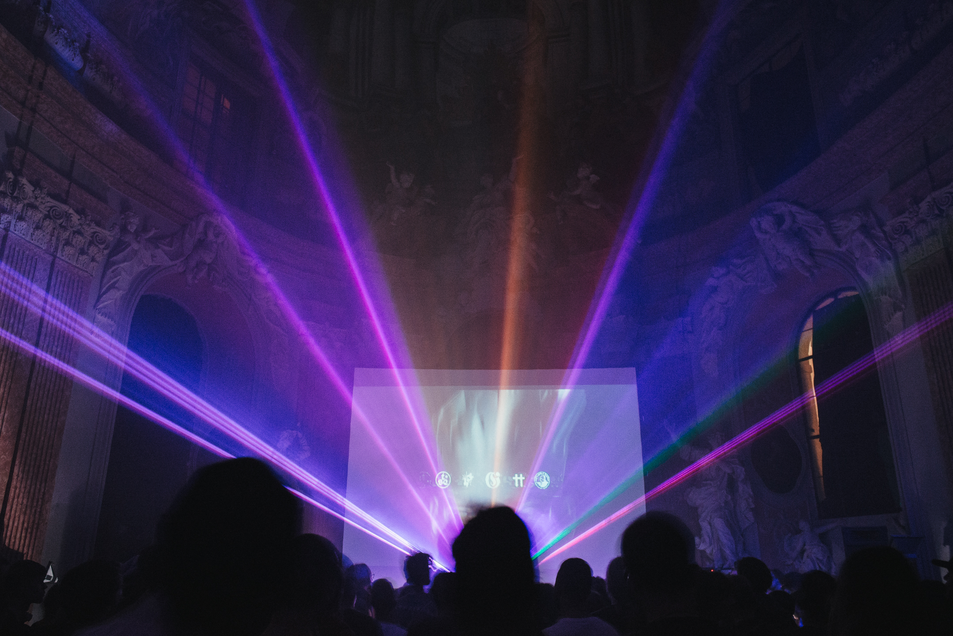
Audiovizuální performance na předchozím ročníku PAF Olomouc
Tématem letošního ročníku je Lapsus, a nejrůznější podoby zkratů, zádrhelů či mezer se projevují napříč celým programem čítajícím více než 80 samostatných programových bloků. Řada filmů
a audiovizuálních projektů je uvedena v ČR ve světové nebo evropské premiéře, některé vznikají přímo pro festival, který probíhá ve 14 lokalitách napříč Olomoucí.
Soutěž Jiné vize CZ podvanácté
Jediná soutěžní sekce festivalu PAF je nejvýznamnější přehlídkou českého umění pohyblivého obrazu. Z přihlášených prací vybírá deset finalistů hostující kurátor, který utváří i koncepci skupinové výstavy Jiné vize CZ 2018, která se letos opět koná v prostoru Atria ve festivalovém centru na Konviktu. Kurátorem letošního ročníku je Rado Ištok.

Finalisty a finalistkami letošního ročníku jsou Radek Brousil, František Fekete, Ester Geislerová
& Milan Mazúr, Valentýna Janů & Kryštof Hlůže, Marie Lukáčová, Sláva Sobotovičová, Ladislav Svoboda & Alma Lily Rayner, Mark Ther, Tereza Velíková a Piaoyu Xie. O vítězích bude rozhodnuto na základě hlasování mezinárodní poroty — v té letos zasedne litevský kurátor
a spisovatel Valentinas Klimašauskas, italský kurátor a kritik současného umění Domenico Quaranta, filmová vědkyně Eugenie Brinkema a kurátor Herb Shellenberger.

LAPSUS: ZKRATY, SELHÁNÍ A ODCHYLKY

„Zajímá nás, co přesně současná umělecká díla a pohyblivé obrazy s lapsy dělají a do jakých vztahů nás coby diváky umisťují,“ říkají k tematické koncepci kurátoři Martin Mazanec a Tomáš Jirsa. Program rozdělili do tří částí, ve kterých se snoubí filmové projekce, přednášky, audiovizuální performance, výstavy, koncerty a workshopy.

„Zatímco první oblast lapsu ‚Setkání lidského s nelidským’ čerpá inspiraci z nejrůznějších metamorfóz a posunů, a to nejen z hlediska posthumanismu, ale rovněž v kontextu sociálních, politických či environmentálních změn, oblast druhá, ‚Konstelace zkratu’, sleduje lapsy ve smyslu tvořivé subverze diváckého očekávání a vkusu. Po vzoru freudovského ‚unheimlich’ pak třetí programový part, ‚Unfilm’, nabízí povědomé a známé obrazy, místa a situace v děsivě cizorodém či mrazivě překvapivém světle,” dodává hlavní kurátor festivalu Martin Mazanec.
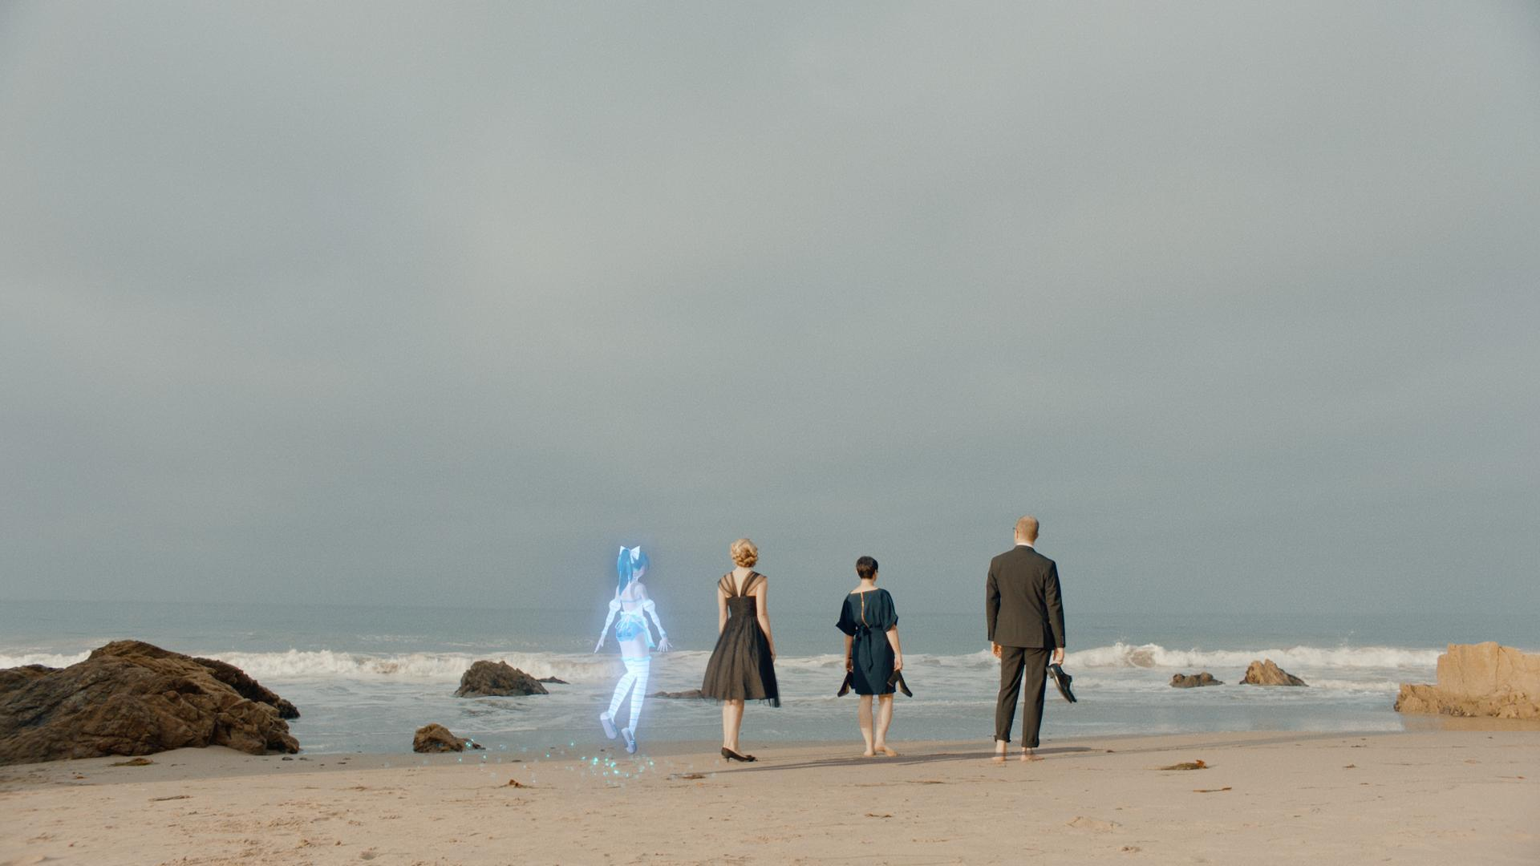
Zach Blas – Contra Internet: Jubilee 2033

I. SETKÁNÍ LIDSKÉHO S NELIDSKÝM
Lesklí mutanti a halucinační trip do zbořeniště internetu
Bezpochyby nejvýraznějším jménem letošního ročníku PAFu je kultovní filmař a hudebník Jesse Kanda. Jeho videa obývaná nelidskými bezobratlými bytostmi mu přinesly možnost spolupracovat s Björk, Arcou nebo FKA Twigs. Na PAF přijede představit svou obrazovou tvorbu stejně jako hudební projekt doon kanda. V Londýně usazený umělec a vysokoškolský pedagog Zach Blas přijíždí s projektem o konci internetu Contra Internet: Jubilee 2033. Americká umělkyně Jacky Connolly představí na PAFu v evropské premiéře film Ariadne. Film o trhlině mezi virtuální realitou a skutečností vznikal v herním prostředí videohry The Sims.

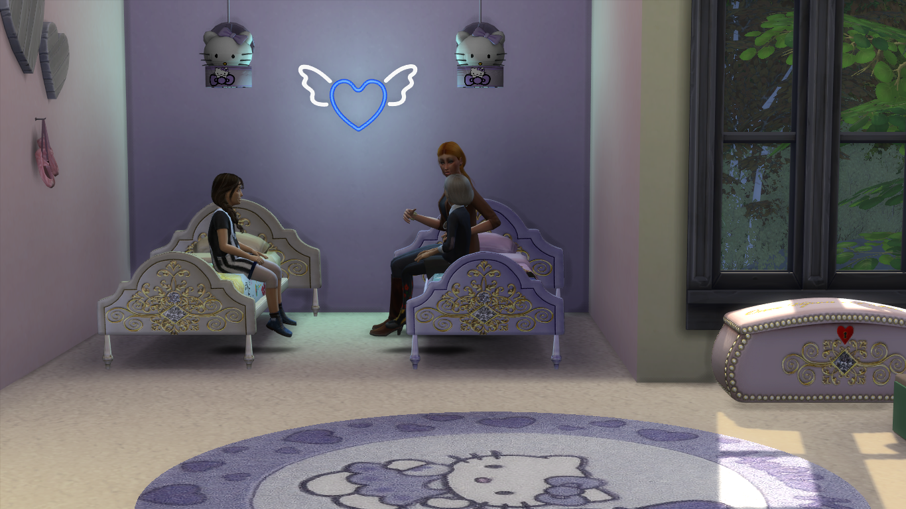
Jacky Connolly – Ariadne

V barokní Kapli Božího Těla bude uvedena nová performance HYDRANGEA, kterou společně připravují australská básnířka Holly Childs a litevský producent J. G. Biberkopf (Gediminas Žygus) . Jeden z nejvýraznějších umělců nastupující generace Adrian Altman bude realizovat výstavu
v prostředí studentského klubu Vertigo, pro virtuální prostředí ScreenSaverGallery, která bude návštěvníkům přístupná na displejích jejich vlastních zařízení, připravuje skupinovou výstavu Nelidské umění kurátorka Barbora Trnková.
II. KONSTELACE ZKRATU
Od vídeňského experimentálního filmu po dekonstruované televizní vysílání
„Kontrastně k tradiční představě o lapsu jako poruše, kterou je třeba opravit, budeme mapovat estetické i myšlenkové efekty, které tyto tvořivé zkraty, selhání a odchylky produkují”, doplňuje hostující kurátor a teoretik Tomáš Jirsa. V bloku nazvaném Konstelace zkratu shromáždili kurátoři díla, která narušují obvyklá pravidla divácké či posluchačské zkušenosti. Významnou položkou je retrospektiva legendy experimentálního filmu, rakouského tvůrce Kurta Krena. V české premiéře vystoupí hudebně-aktivistický projekt 700 Bliss, za kterým stojí hudebnice a básnířka Moor Mother a filadelfská producentka DJ Haram.
Ve speciální projekci s úvodem americké filmové teoretičky Eugenie Brinkemy bude promítnutý také dekonstruovaný horor o vraždící pneumatice Rubber režiséra Quentina Dupieuxe. Mezi další události patří živé vystoupení audiovizuálního projektu Davida Střelečka a Šimona Levitnera McLaren Surface, koncert post-raveové skupiny Lightning Glove a premiéra audiovizuálního projektu Slowmotiondancer, za kterým stojí Dominik Gajarský. Zaměstnanci loutkové internetové platformy Televize Estráda pro PAF přípravují mj. výstavu, fotbalový zápas a DJ set. Samostatnou výstavu pro Vitrínu Deniska chystá laureát loňského ročníku Ceny Jindřicha Chalupeckého Martin Kohout, který také na PAFu vystoupí se svým zvukovým projektem TOLE.
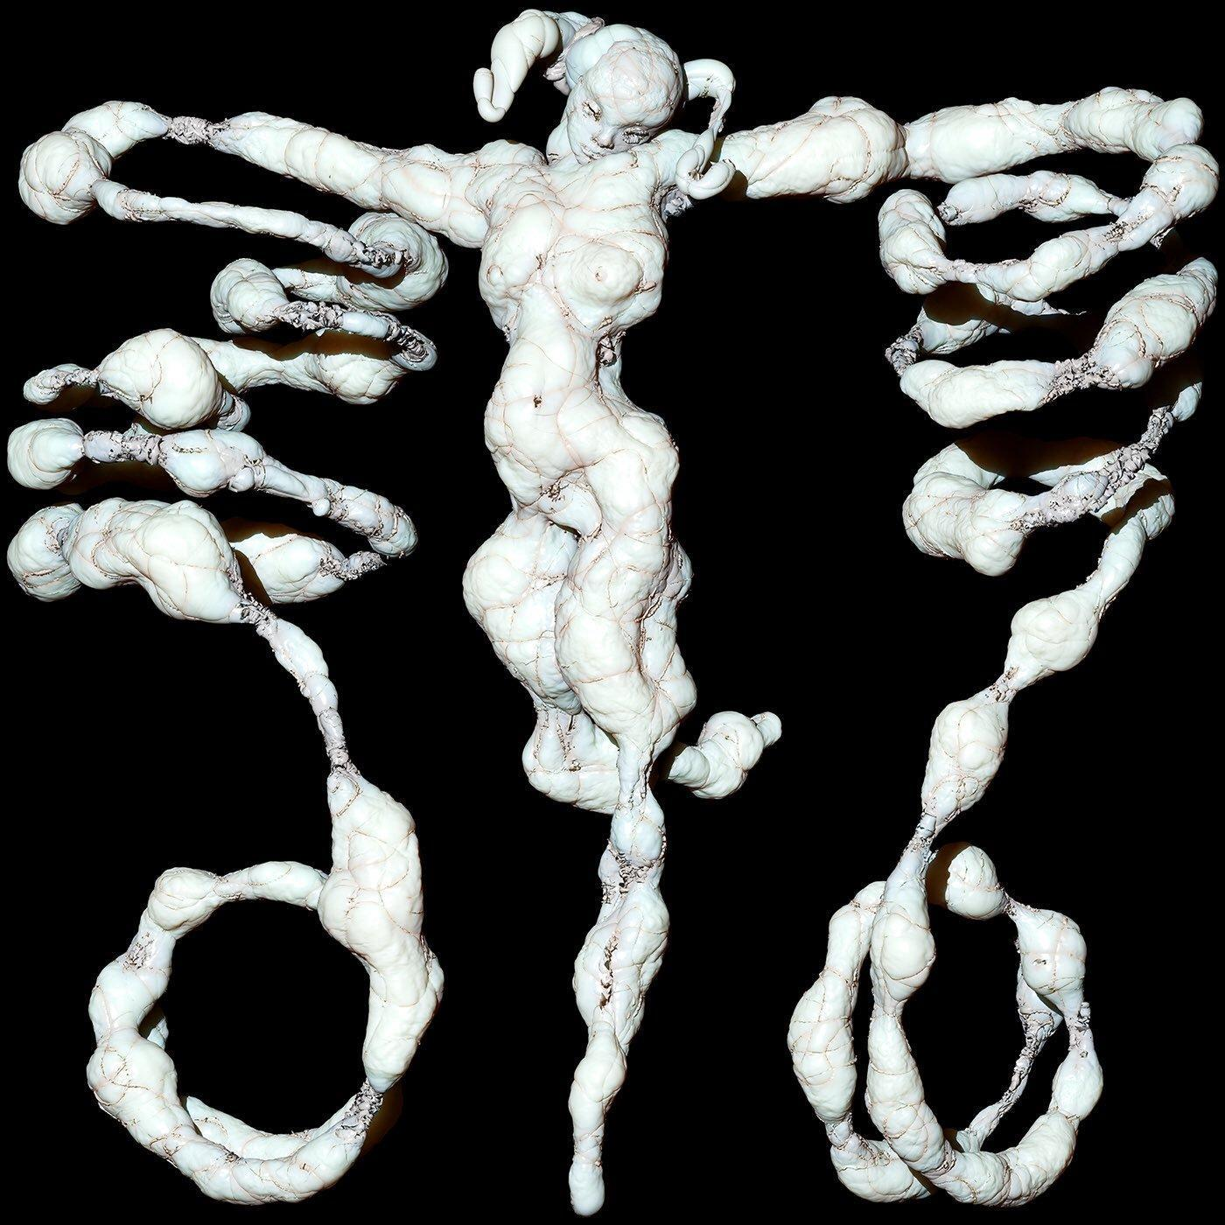
Jesse Kanda

Na workshopu Miloše Tomiće KOMANDANIMACE (Konvikt, 7. 12.) se děti naučí kresby pro své animované filmy vytvářet nejrůznějšími způsoby včetně kreslení s tužkou upevněnou na hlavě, účastníci (C)hybného workshopu pro děti i dospělé (Konvikt, 8. 12.) si osvojí tvůrčí způsoby práce se zdánlivými chybami a kolektivní animovaný film podle vlastnoručně vytvořených kreseb bude vznikat na dílně Malí animátoři: Nepředvídatelná hra (Divadlo na cucky, 9. 12.).
III. UNFILM
Návrat vytěsněného na filmové plátno
Pod slovním novotvarem Unfilm se skrývá programová linie děl ze světa klasické animace i filmů určených pro galerijní prostředí. V české premiéře bude uvedeno několik filmů a videí výrazných postav současného umění – snímek post-internetového umělce Jona Rafmana Dream Journal 2016-2017 a dystopické taneční sci-fi natočené v New Yorku po hurikánu Sandy Ditch Plains německé umělkyně Loretty Fahrenholz. Britský umělec Nathaniel Mellors pro PAF připravil projekci svých filmů o rozhovoru s neandrtálcem nebo o reflexi fenoménu nacionalismu z pozice mimozemšťanů.
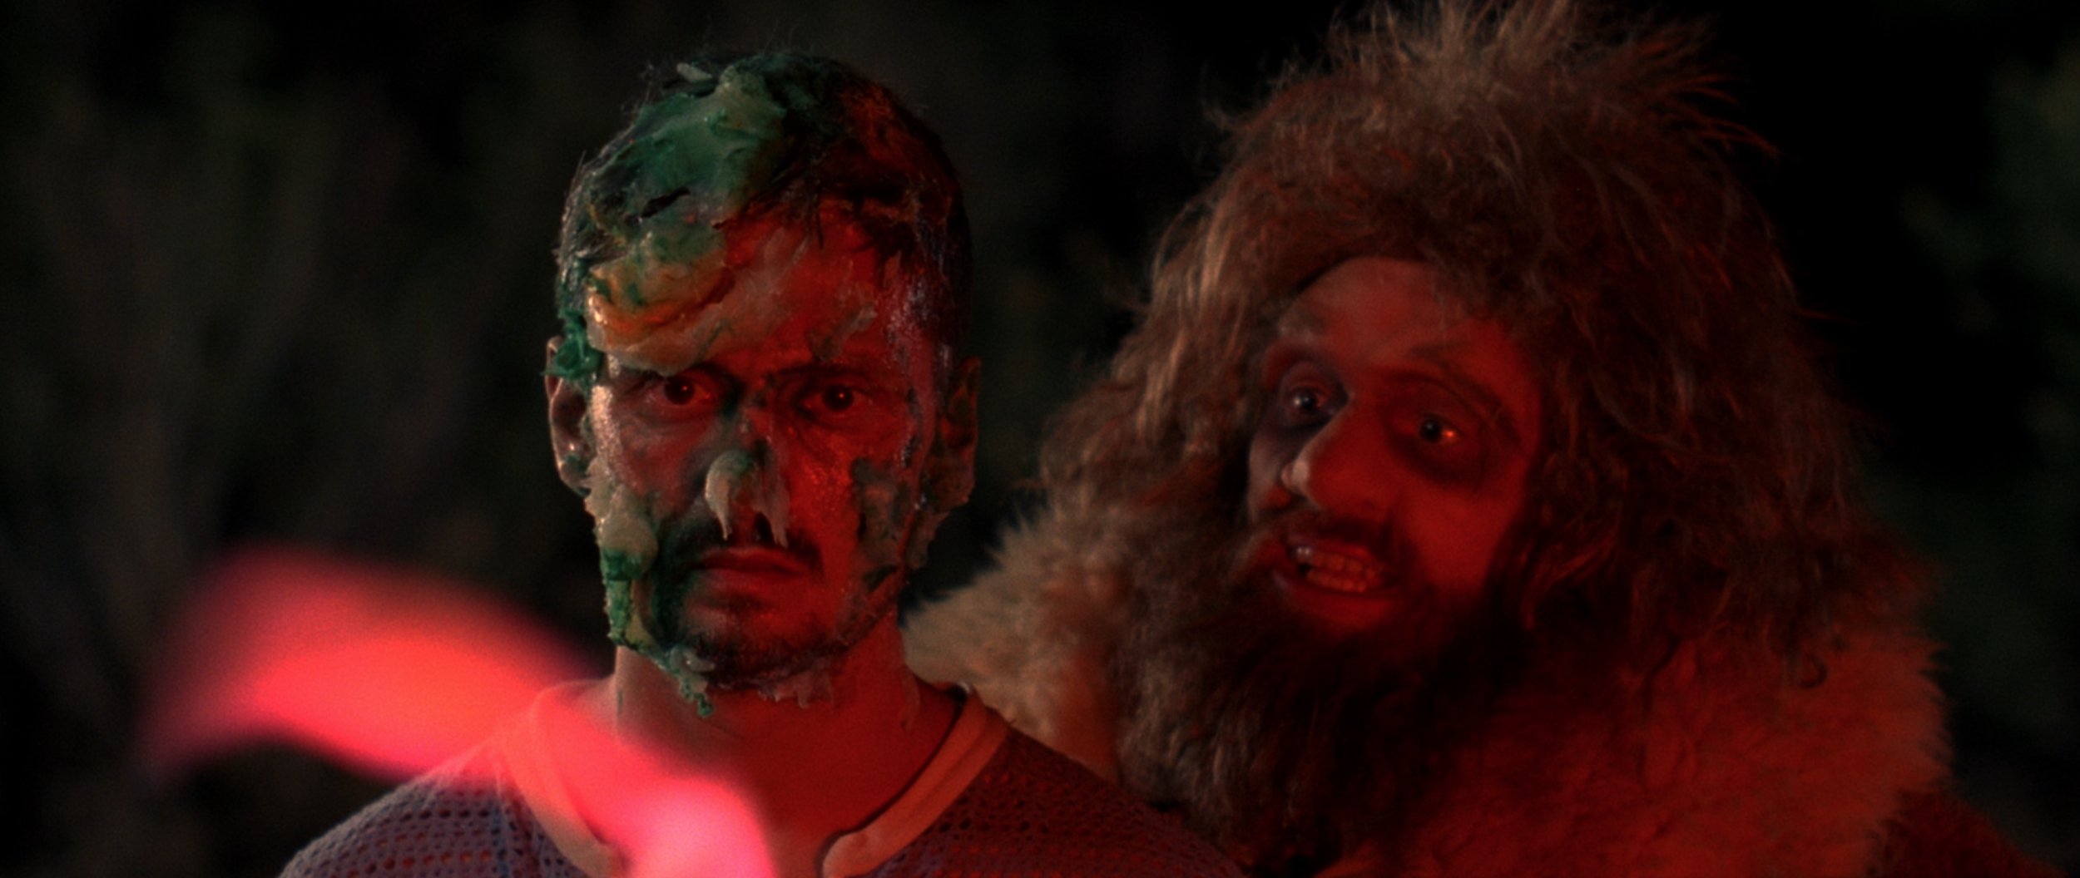
Nathaniel Mellors — The Sophisticated Neanderthal
Promítnut bude také poslední film Jana Švankmajera Hmyz, Neon Demon v režii Nicolase Windinga Refna nebo kompletní seriál Břetislava Pojara a Miroslava Štěpánka Pojďte pane, budeme si hrát, ve kterém jsou komunikační lapsy hlavním motorem příběhů. Loňský vítěz soutěže Jiné vize CZ David Přílučík připravuje instalaci donor pro Galerii XY. Program připravený Vojtěchem Vaňkem, vedoucím Ateliéru intermédií,herním vývojářem a pedagogem na brněnské FaVU VUT, se soustředí na nejrůznější fenomény v oblasti gamingu. Hranici mezi filmem a hrou bude prozkoumávat Bohdan Heblík během živého komentovaného hraní hry Detroit: Become Human, kterou řada hráčů a diváků vnímá spíše jako interaktivní film. Blok Anime a vizuální novely nabídne vhled do specifického žánru na pomezí interaktivního komiksu a hry.
PAF Olomouc 2018 proběhne od 6. do 9. prosince 2018, jednodenní vstupenky a čtyřdenní festivalové akreditace jsou v prodeji online prostřednictvím sítě GoOut.

PAF Olomouc 2018
17. Přehlídka filmové animace a současného umění
6.–9. 12. 2018
Fotografie v tiskové kvalitě a seznam hostů najdete v přiloženém presskitu
Kompletní program s anotacemi jednotlivých programových bloků najdete na 2018.pifpaf.cz
Událost na Facebooku: https://www.facebook.com/events/245031146157125/
PAF na Instagramu: http://www.instagram.com/pafpafpafpafpafpafpaf/
PAF na Twitteru: http://www.twitter.com/pafolomouc

Kontakt pro média:
Max Dvořák
tel.: +420 606 381 616
media@pifpaf.cz

